Instalación y prueba de MongoDB LOCAL

Instalación de MongoDB

Comenzamos instalando MongoDB en nuestro servidor Ubuntu:

sudo apt install -y mongodb-org
sudo systemctl start mongod
sudo systemctl enable mongod

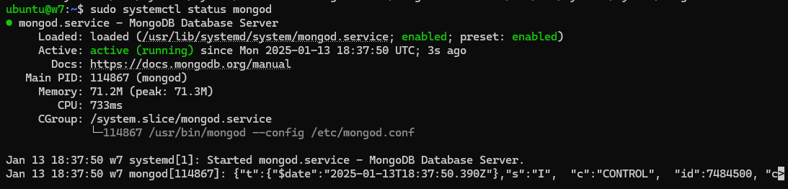
Ya tenemos el servicio de Mongo funcionando, y entramos a /etc/mongod.conf y nos aseguramos que la siguiente información esté tal que así:
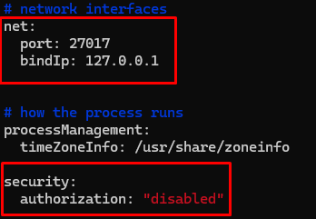
Reiniciamos el servicio:

sudo systemctl restart mongod

Y ya lo tenemos instalado correctamente, ahora podemos ejecutar mongosh y crearemos los usuarios:

use admin;

db.createUser({
user: "admin",
pwd: "admin",
roles: [ { role: "userAdminAnyDatabase", db: "admin" }, { role: "readWriteAnyDatabase", db: "admin" } ]
});

db.createUser({
user: "backupAdmin",
pwd: "backupAdmin",
roles: [ { role: "userAdminAnyDatabase", db: "admin" } ]
});

use ejercicio;
db.createUser({
user: "limitedUser",
pwd: "limited_user",
roles: [ { role: "readWrite", db: "ejercicio" } ]
});

El primer usuario es el administrador principal, el segundo es un usuario administrativo de respaldo, y el tercero es un usuario limitado a la base de datos del ejercicio.

Ahora volvemos al archivo /etc/mongod.conf y cambiamos así:
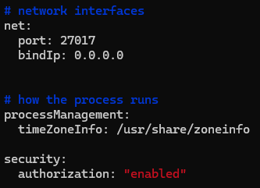
sudo systemctl restart mongod

Conexión desde Compass

Ahora probamos la conexión desde Windows usando Compass, y veremos que nos podemos conectar sin problema.
Aquí me conecto como admin:

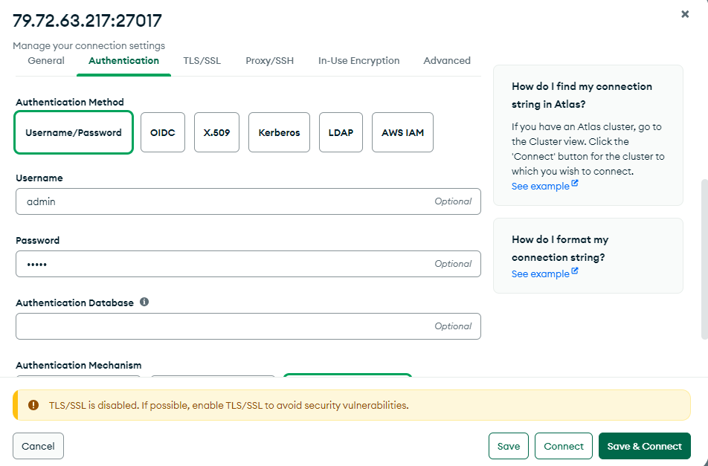
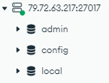
Y aquí como usuario limitado:

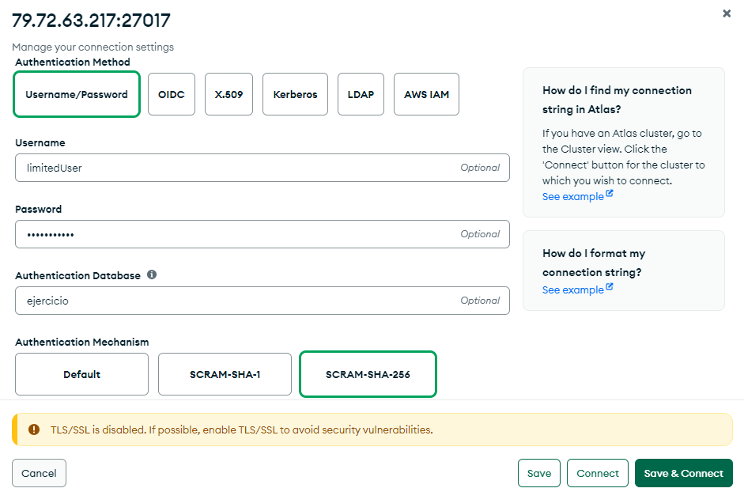
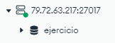

Prueba de Shell

